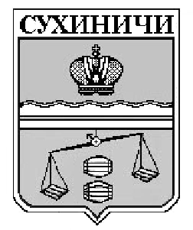

КАЛУЖСКАЯ ОБЛАСТЬ
СУХИНИЧСКИЙ РАЙОН
АДМИНИСТРАЦИЯ
СЕЛЬСКОГО ПОСЕЛЕНИЯ
«СЕЛО ШЛИППОВО»

ПОСТАНОВЛЕНИЕ

От 21 декабря 2015 года № 87

О внесении изменений в постановление
администрации СП «Село Шлиппово»
от 13.10.2015 № 70 «О признании
утратившим силу постановление администрации
СП «Село Шлиппово» от 25.12.2014 № 45
«Об утверждении типов и видов рекламных
конструкций, допустимых к установке на
территории сельского поселения «Село Шлиппово»

Руководствуясь Федеральным законом от 13.03.2006 N 38-ФЗ "О рекламе", Федеральным законом от 06.10.2003 N 131-ФЗ "Об общих принципах организации местного самоуправления в Российской Федерации", Уставом сельского поселения «Село Шлиппово», администрация СП «Село Шлиппово» , ПОСТАНОВЛЯЕТ:
1.Внести изменения в постановление администрации сельского поселение «Село Шлиппово» от 13.10.2015 № 70 «О признании утратившим силу постановления администрации СП «Село Шлиппово» от 25.12.2014 № 45 «Об утверждении типов и видов рекламных конструкций, допустимых к установке на территории сельского поселения «Село Шлиппово», изложив пункт 1 в новой редакции:
«1. Постановление администрации СП «Село Шлиппово» от 25.12.2014 № 45 «Об утверждении типов и видов рекламных конструкций, допустимых к установке на территории сельского поселения «Село Шлиппово», подлежит отмене.»
2.Настоящее Постановление вступает в силу после его официального обнародования.
3. Контроль за исполнением настоящего постановления оставляю за собой.

Глава администрации
сельского поселения
«Село Шлиппово» А.И.Макаркин

